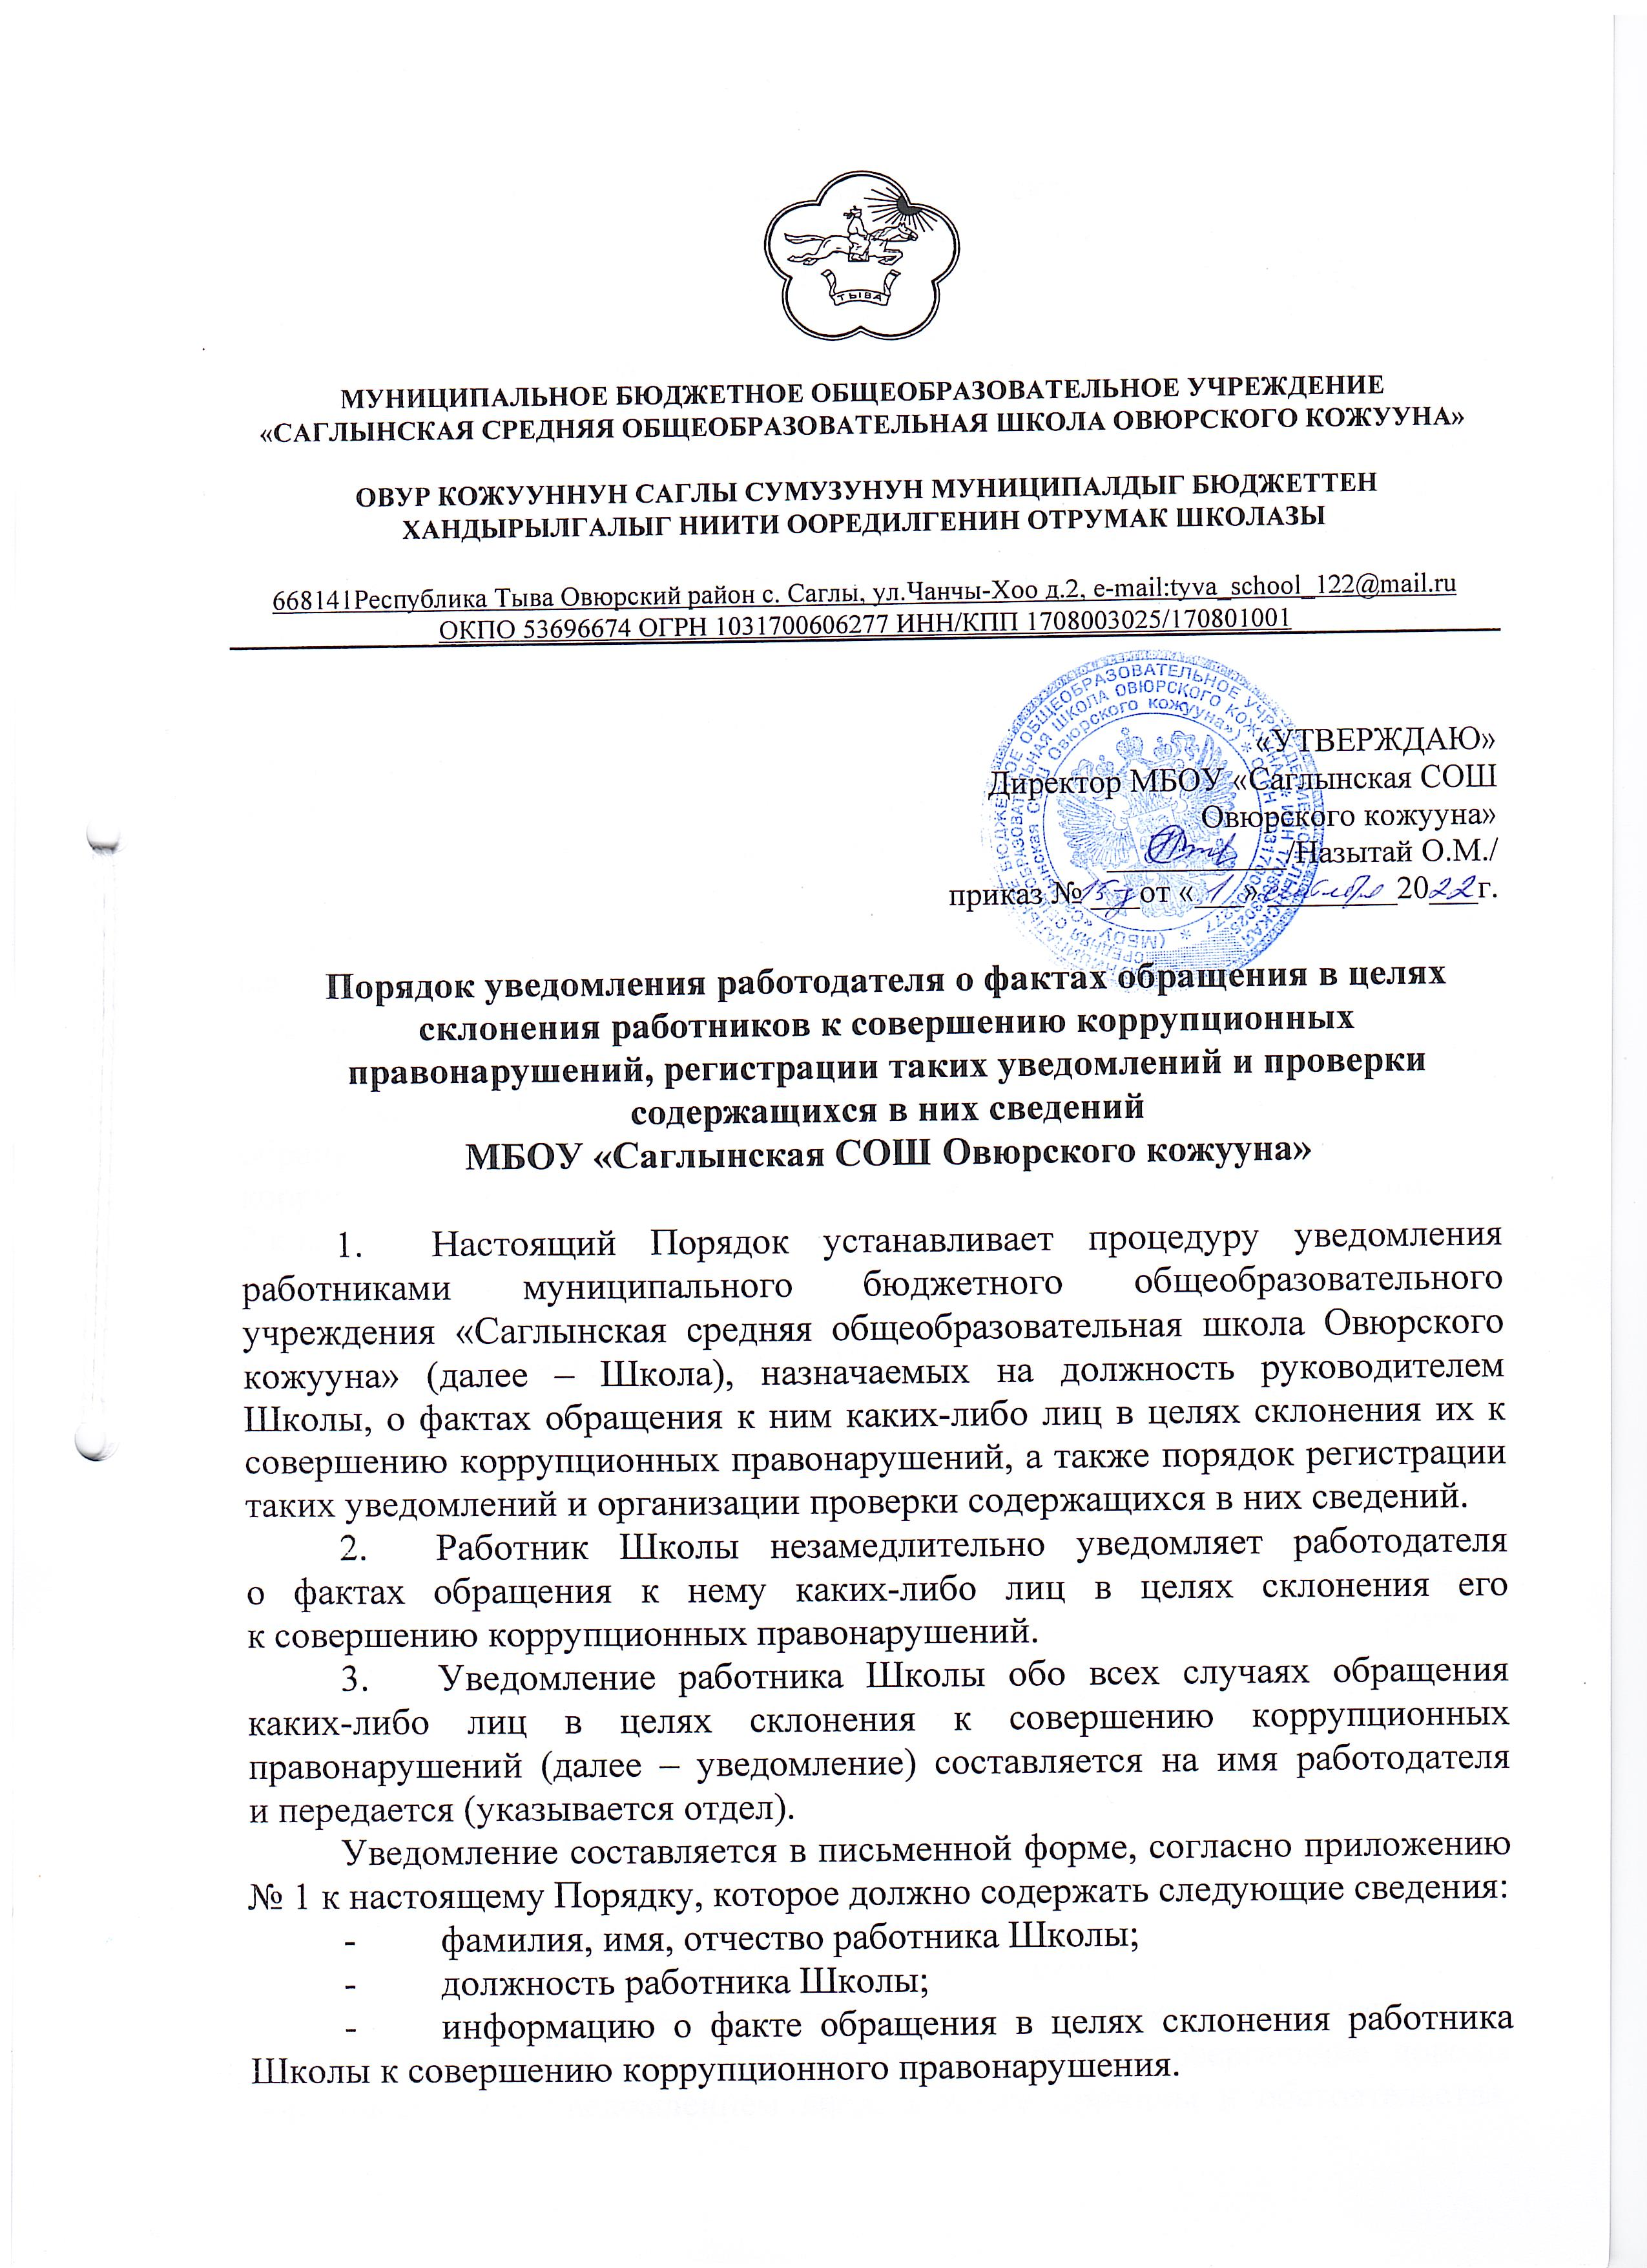Информацию о факте обращения в целях склонения работника Школы к совершению коррупционного правонарушения должна содержать:
- информацию о лице (лицах), склонявшем работника Школы к совершению коррупционного правонарушения;
- сущность коррупционного правонарушения, к совершению которого склоняется работник Школы;
- информацию о предполагаемом правонарушении (действие (бездействие) работника Школы, к которому склоняется работник Школы;
- дату и время представления уведомления (указывается отдел).
Работник Школы, находящийся в командировке, отпуске, вне места исполнения своих трудовых обязанностей по иным основаниям, установленным законодательством Российской Федерации, обязан уведомить работодателя о факте обращения в целях склонения его к совершению коррупционных правонарушений незамедлительно с момента прибытия к месту исполнения своих трудовых обязанностей.
- Работник Школы, которому стало известно о факте обращения к иным работникам Школы каких-либо лиц в целях склонения их к совершению коррупционных правонарушений, обязан уведомить об этом работодателя с соблюдением процедуры, определённой настоящим Порядком.
- Регистрация уведомления осуществляется в день его поступления работниками в отдел кадров, в Журнале регистрации уведомлений о фактах обращения в целях склонения работника Школы к совершению коррупционных правонарушений (далее – Журнал) согласно приложению № 2 к настоящему Порядку.
Отказ в регистрации уведомления не допускается.
- Копия зарегистрированного в установленном порядке уведомления выдается работнику Школы на руки под роспись в графе Журнала, либо направляется по почте с уведомлением о получении. Запись о направлении копии уведомления по почте также вносится в графу Журнала.
- Листы Журнала должны быть пронумерованы, прошнурованы и скреплены печатью Школы.
- Журнал подлежит хранению в течение 3 лет с момента регистрации в нём последнего уведомления, после чего передается в архив.
- Организация проведения проверки сведений, указанных в уведомлении, осуществляется комиссией Школы по соблюдению требований работников Школы и урегулированию конфликта интересов.
- Проверка сведений, содержащихся в уведомлении, проводится в течение десяти рабочих дней с момента принятия решения.
- По результатам проверки сведений, содержащихся в уведомлении, составляется письменное заключение.
В заключении указываются: состав комиссии, сроки проведения проверки, обстоятельства, послужившие основанием для проведения проверки, доказательства, подтверждающие либо опровергающие доводы обратившегося с уведомлением лица, а также причины и обстоятельства, способствовавшие обращению в целях склонения работника Школы к совершению коррупционных правонарушений, меры, рекомендуемые для разрешения сложившейся ситуации.
- В случае подтверждения факта обращения в целях склонения работника Школы к совершению коррупционных правонарушений работодатель, с учётом заключения по результатам проверки, в течение двух рабочих дней принимает следующие решения:
- о принятии организационных мер с целью предотвращения впредь возможности обращения в целях склонения работника Школы к совершению коррупционных правонарушений;
- об исключении возможности принятия составителем уведомлений другими работниками Школы, единоличных решений по вопросам, с которыми связана вероятность совершения коррупционного правонарушения;
- о незамедлительной передаче материалов проверки в правоохранительные органы.
- Работодатель в недельный срок сообщает работнику Школы, подавшему уведомление, о принятом решении.
- В случае несогласия с решением, принятым работодателем, работник Школы может его обжаловать в установленном действующем законодательством порядке.

Приложение № 1
к Порядку уведомления работодателя о фактах обращения в целях склонения работников к совершению коррупционных правонарушений, регистрации таких уведомлений и проверки содержащихся в них сведений МБОУ «Саглынская СОШ Овюрского кожууна»

Директору ______________________
(наименование организации)
________________________________
(фамилия и инициалы)

УВЕДОМЛЕНИЕ

В соответствии со статьей 9 Федерального закона Российской Федерации от 25 декабря 2008 года № 273-ФЗ «О противодействии коррупции»
Я, ______________________________________________________________
(Ф.И.О., должность)
настоящим уведомляю об обращении ко мне «___»______________20 __года гр._______________________________________________________________
(Ф.И.О., должность)
в целях склонения меня к совершению коррупционных действий, а именно: _________________________________________________________________
__________________________________________________________________
__________________________________________________________________
(перечислить, в чем склонение к коррупционным действиям)

Дата «___»______________ 20 ___ года

______________
(подпись)

Уведомление зарегистрировано в журнале регистрации

«___»_____________ 20 ___ года № ___________

Приложение № 2
к Порядку уведомления работодателя о фактах обращения в целях склонения работников к совершению коррупционных правонарушений, регистрации таких уведомлений и проверки содержащихся в них сведений МБОУ «Саглынская СОШ Овюрского кожууна»

ЖУРНАЛ
регистрации уведомлений о фактах обращения в целях склонения работника
муниципального бюджетного общеобразовательного учреждения «Саглынская средняя общеобразовательная школа Овюрского кожууна» к совершению коррупционных правонарушений.

№№  п/п | Регистрацион-ный номер уведомления | Дата и время принятия  уведомления | Ф.И.О., должность | Должность принявшего уведомление | Подпись подавшего уведомление | Примечание

